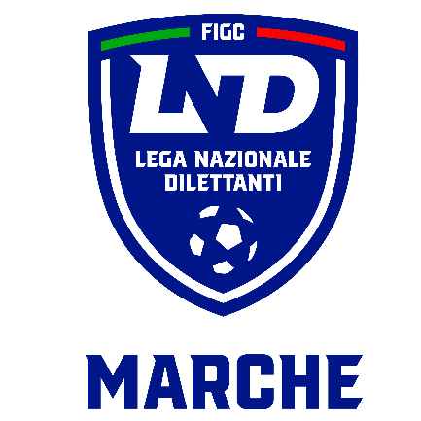 | Federazione Italiana Giuoco Calcio  Lega Nazionale Dilettanti  COMITATO REGIONALE MARCHE  Via Schiavoni, snc - 60131 ANCONA  CENTRALINO: 071 285601 - FAX: 071 28560403  sito internet: marche.lnd.it  e-mail: cr.marche01@lnd.it  pec: marche@pec.figcmarche.it
Stagione Sportiva 2026/2027

Comunicato Ufficiale N° 7 del 23/07/2026

COMUNICAZIONI DELLA F.I.G.C.

COMUNICAZIONI DELLA L.N.D.

COMUNICAZIONI DEL COMITATO REGIONALE

AFFILIAZIONI

La F.I.G.C. ha ratificato le seguenti domande:

965.355 ASD ACCADEMIA CALCIO CHIARAVALLE Chiaravalle (AN)
965.389 A.S.D. VIRTUS RIVIERA San Benedetto del Tronto (API

ORGANICI CAMPIONATI 2026/2027

ECCELLENZA
Alla chiusura delle iscrizioni al campionato in epigrafe, tutte le società aventi diritto, di cui al CU n. 1 del 01.07.2026, hanno effettuato l’iscrizione provvedendo altresì agli adempimenti previsti, come rilevato dal Consiglio di Presidenza del Comitato Regionale Marche, nella riunione del 22 luglio 2026.
Di seguito l’organico del campionato in epigrafe:
700116 SSDARL ALMA FANO CALCIO
700349 A.P. AURORA TREIA
81864 G.S.D. CASTELFIDARDO S.S.D. A RL
26810 F.C. CHIESANUOVA A.S.D.
32100 FERMANA F.C. SSD A R.L.
922637 ASD US FERMIGNANESE 1923
938107 A.S. JESINA S.R.L.
935627 A.S.D. LMV URBINO CALCIO
700622 M.C.C. MONTEGRANARO SSDRL
700119 S.S. MATELICA CALCIO 1921 ASD
940728 S.S.D. MONTEFANO CALCIO A R.L.
920713 U.S.D. OSIMANA
59464 A.S.D. POLISPORTIVA LUNANO
947047 A.S.D. SANGIUSTESE VP
937908 U.S. TOLENTINO 1919 SSDARL
58343 TRODICA CALCIO ASD

PROMOZIONE
Alla chiusura delle iscrizioni al campionato in epigrafe, tutte le società aventi diritto, di cui al CU n. 1 del 01.07.2026, hanno effettuato l’iscrizione provvedendo altresì agli adempimenti previsti, come rilevato dal Consiglio di Presidenza del Comitato Regionale Marche, nella riunione del 22 luglio 2026.
Di seguito l’organico del campionato in epigrafe:
932775 SSDARL AFC FERMO
943111 SSDARL ATL. CALCIO P.S. ELPIDIO
932338 A.S.D. ATLETICO AZZURRA COLLI
919482 A.S.D. ATLETICO MONDOLFO 1952
938422 ASD AZZURRA MARINER
6430 BIAGIO NAZZARO SSD-ARL
914495 A.S.D. BORGO MOGLIANO MADAL FC
700117 A.S.D. CALCIO CORRIDONIA
65018 A.S.D. CAMERINO CALCIO
32810 A.S.D. CASETTE VERDINI
952819 A.S.D. CASTEL DI LAMA
59058 U.S. CASTELFRETTESE A.S.D.
947459 SSDARL CIVITANOVESE CALCIO
75400 A.S.D. CUPRENSE 1933
917251 SSDARL ELPIDIENSE CASCINARE
12370 A.S.D. FABRIANO CERRETO
17550 U.S.D. FALCO ACQUALAGNA
934075 A.S.D. FOOTBALL CLUB OSIMO 2011
915606 A.S.D. GABICCE - GRADARA
58344 US MONTEMARCIANESE SSDARL
914474 SSDRL MONTURANO CALCIO
922779 OSTRA CALCIO ASD
36160 G.S. PALMENSE-FERMANA SSDARL
965132 A.S.D. POL.CAGLI SPORT ASSOCIATI
932726 A.S.D. PORTUALI CALCIO ANCONA
962842 S.S. POTENZA PICENA 1945 A.S.D
46180 ASD SAN COSTANZO MAROTTESE
945406 S.S. SETTEMPEDA A.S.D.
61506 A.S.D. TAVULLIA VALFOGLIA
16390 URBANIA CALCIO SSD ARL
58341 A.S.D. VILLA SAN MARTINO
920599 POL.D. VISMARA 2008

Pubblicato in Ancona ed affisso all’albo del Comitato Regionale Marche il 23/07/2026.

Il Segretario  (Angelo Castellana) | Il Presidente  (Ivo Panichi)

